案例教学系统APP
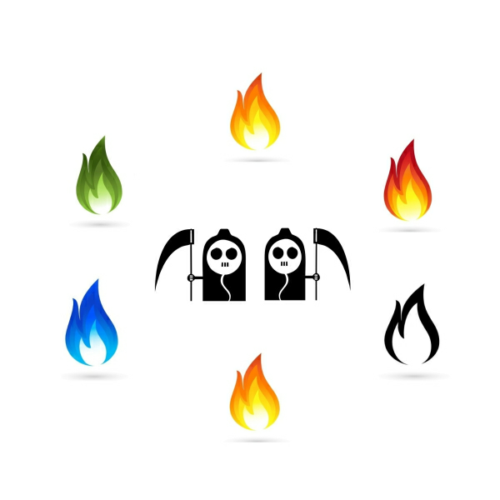
第一次团建记录
版本号：[0.1.0.20191102]
拟制人：郭 岳 31701281
杨海波 31701327
杨寒凌 31701328
周 南 31701332
李 骏 31701352
叶瑶毓 31701230

审核人：郭 岳 31701281
批准人： 杨 枨 老 师

团建地点 | 和炙烧鸟 | 团建时间 | 2019 11.02 16:05
主 持 人 | 郭岳 | 记录人 | 李骏
参会人员 | 郭岳（组长），李骏，杨寒凌，周南，杨海波，叶瑶毓
团建主题 | 讨论需求获取计划遭到批评后的精神状态调整
[团建目的]
会议内容：
由于因为最近需求获取计划完成结果不完整并且态度不认真，整个小组遭到了杨枨老师的严重批评，我们小组打算通过吃烧鸟缓和情绪，调整精神状态，重整旗鼓，重新开始新的征途，修改需求获取计划，并对未来进行详细规划
[团建地点选择理由]
和炙烧鸟，烧鸟店，易排解情绪，并且大众点评高，可以享受美食。
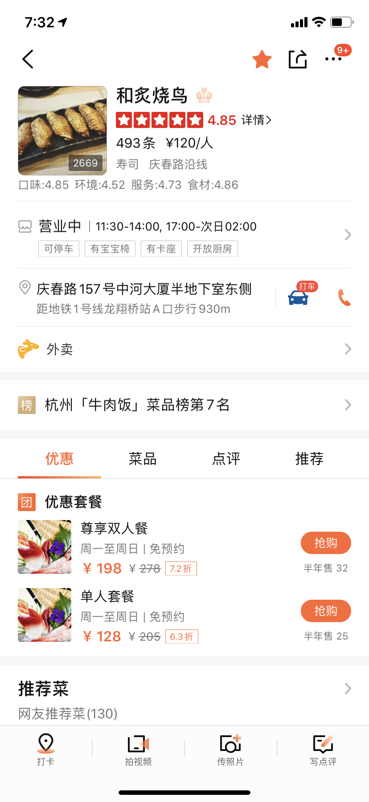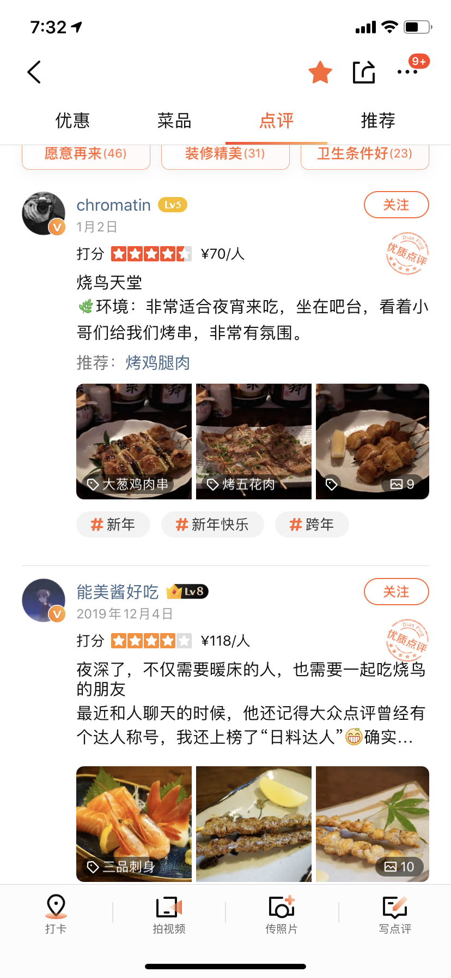

[团建过程]
小组成员们吃嗨了，从讨论需求工程计划开始到谈论自己的人生和生活，在需求获取计划确定重新进行制作，重新整装待发面对需求这门课程，到谈论自己的生活人生…….
小组成员只拍了一个环境图，并发布在了大众点评
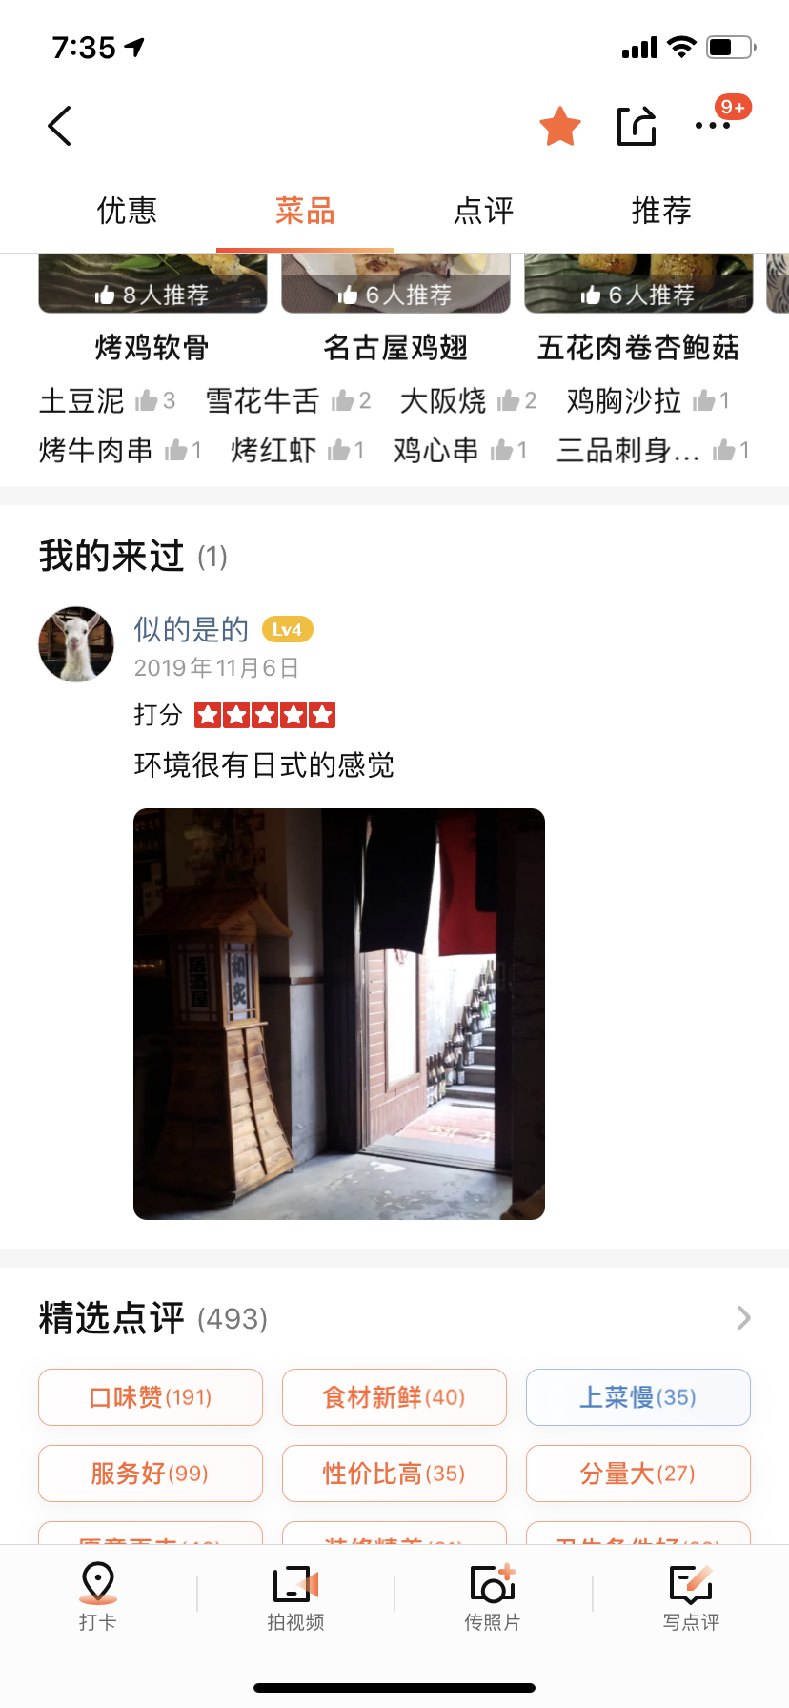
[团建结果]
所有小组成员都振奋了人心，调整了精神状态，重整了旗鼓，准备重新开始新的征途，修改需求获取计划，并对未来的需求计划做准备，增进了大家的感情，体会到了杨枨老师的良苦用心。

